A TeSzedd! országos akción való részvételeink
Mi is a TeSzedd? részlet a hivatalos honlapról:
http://szelektalok.hu/teszedd/
„A TeSzedd! – Önkéntesen a tiszta Magyarországért akció ma hazánk legnagyobb önkéntes mozgalma. Idén immár tizedik alkalommal valósul meg. A szemétgyűjtési akció keretében szerte az országban „nagytakarítanak” a TeSzedd! önkéntesei. Azért szervezzük meg ezt a mozgalmat évről-évre, hogy közösen megtisztítsuk szűkebb-tágabb környezetünket.”
Volt, hogy szervezők voltunk, koordinátori szerepet vállalva, ezt azt jelenti, hogy az általunk kért pontra helyezhettük a zsákokat, amiket el is szállított az FKF, természetesen, ha szervezőként fogjuk össze a munkát, az általunk megjelölt koordinációs pontra érkeznek a zsákok, kesztyűk.
2012-ben a Rákos-patak partjához kértünk koordinációs pontot:
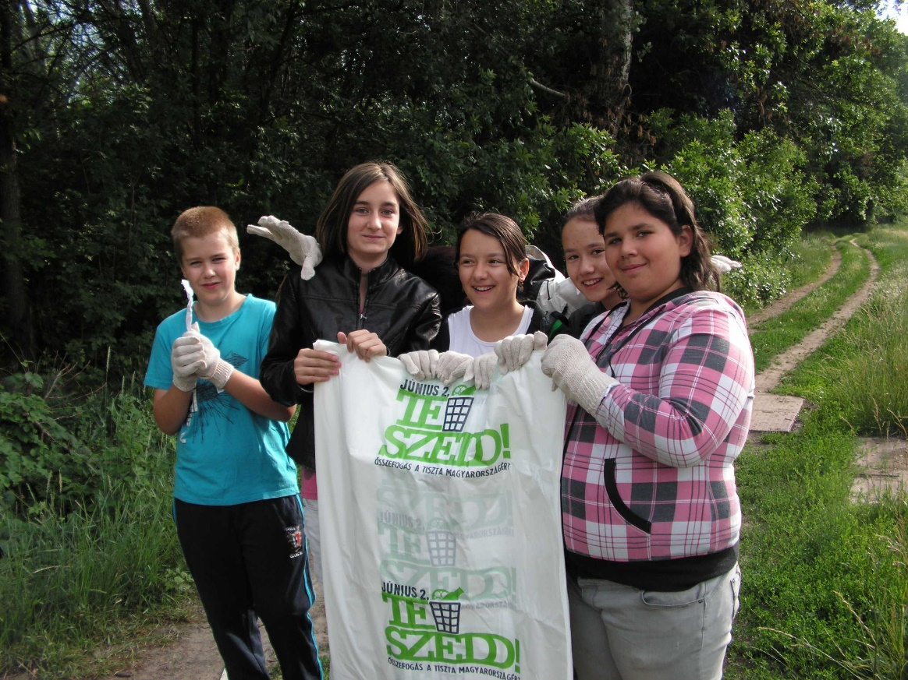
2015 májusában szép számmal gyűltünk össze az iskolához közel eső felhagyott temetőnél és tisztítottuk meg a területet. Az eseményt Rákosmente Önkormányzatának megbízásából Dr. Füzesi Péter szervezte.
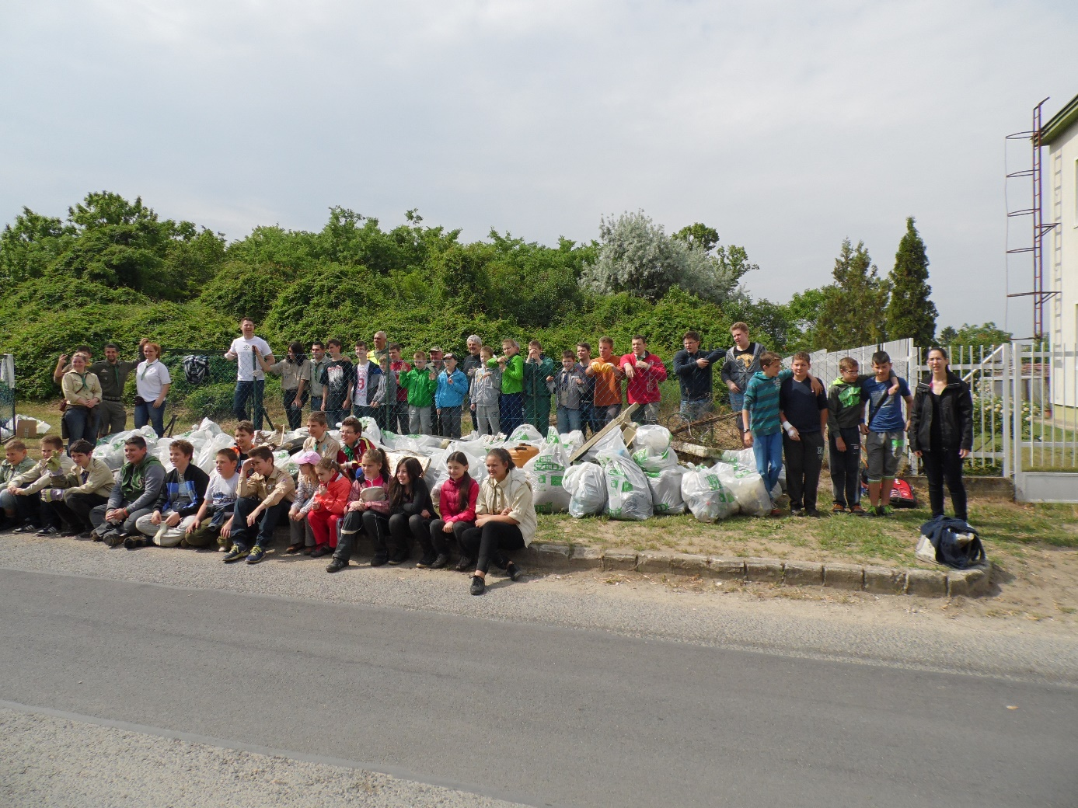
2017-ben a jókaisok, mint segítők vettek részt igen nagy számban az eseményen.
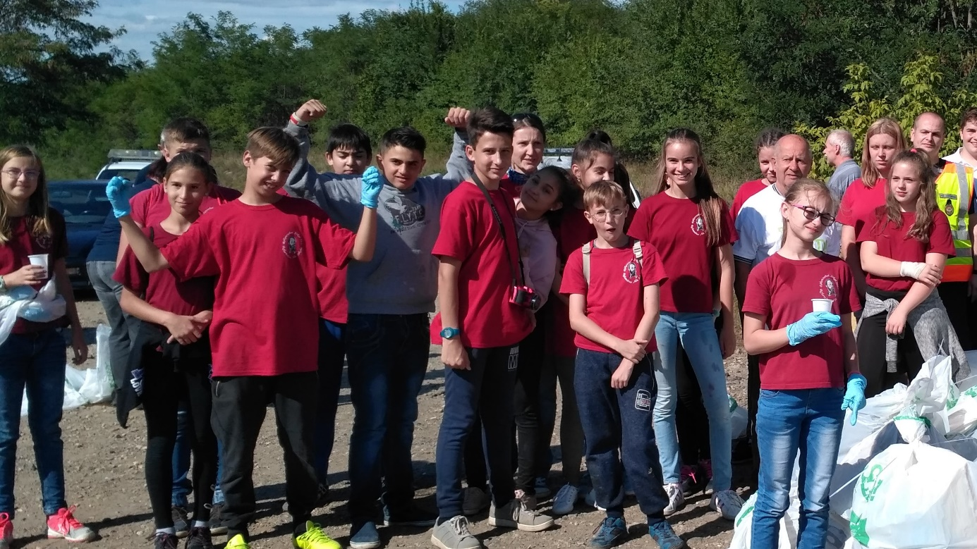

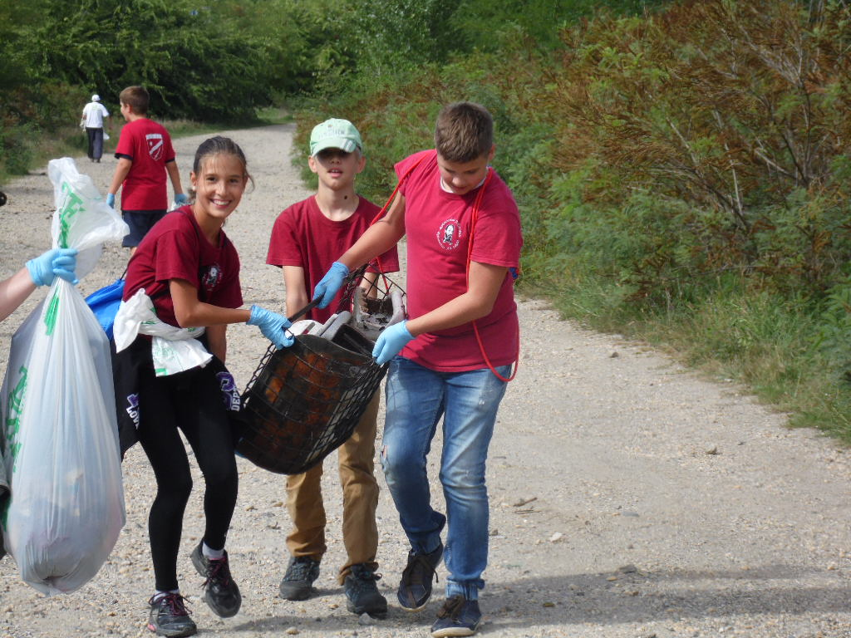
2019-ben az iskola környékét és a közeli utcákat szabadítottuk meg a szeméttől.
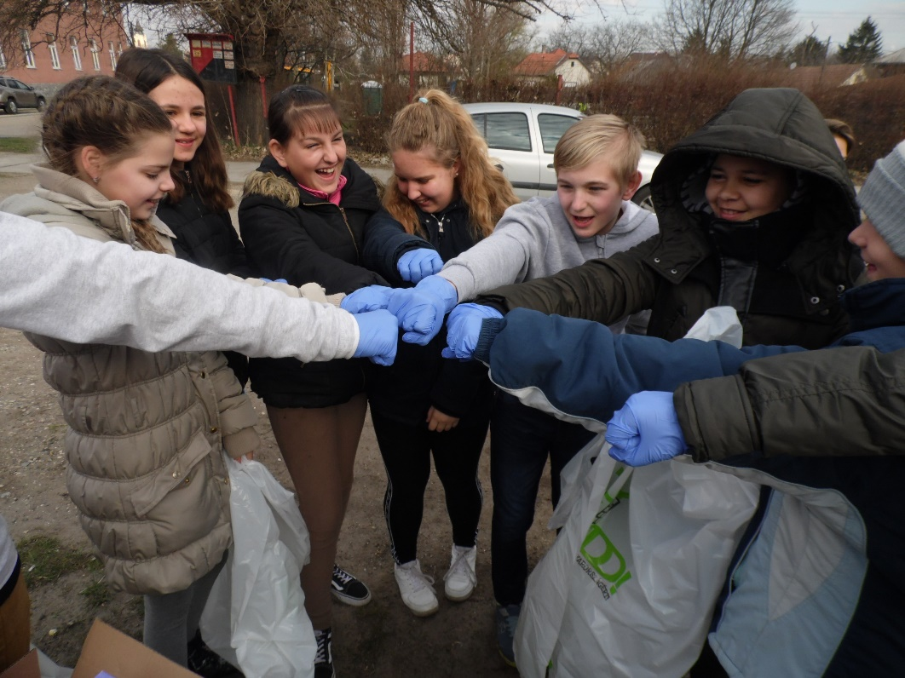
A közösség tagjaival szerveződött munka csapatépítő szempontból is építő jellegű, nem beszélve a megtisztított területek kellemes látványáról. Szemetet bárhol és bármikor lehet szedni, de nem mindegy, hogy a zsákokat utána megfelelő módon el tudjuk-e helyezni, erre kínál megoldást ez az országos akció, mely gyermekeink körében nagy népszerűségnek örvend. Azt a tudatot is erősíti, hogy cselekvő emberként, tudatosan formálhatjuk a körülöttünk lévő környezetet.
Budapest, 2022. 10. 27. Balázs Ágnes

